EXAMEN DE METODOS CUANTITATIVOS II
MEJORAMIENTO DEL II T. 2011-2012

APELLIDOS: ...........................................................NOMBRES: ……………………………….
MATRICULA: ........................ PARALELO: …………..
"Como estudiante de la FEN me comprometo a combatir la mediocridad y actuar con honestidad, por eso no copio ni dejo copiar".

Firma de Compromiso del Estudiante

Tema 1. (9 puntos): DETERMINAR SI LA SERIE ES CONVERGENTE. SI ES POSIBLE ENCONTRAR LA SUMATORIA

$$\sum_{n=1}^{∞}{{(-1)}^{n+1}\frac{1}{5^{n}n}}$$ | $$\sum_{n=0}^{∞}{\frac{1}{2^{n}n!}}$$ | $$\sum_{n=1}^{∞}{\frac{2n+3}{n(n+1)}}$$

Tema 2. (20 puntos): RESOLVER LOS SIGUIENTES EJERCICIOS

Un fabricante recibe una orden para 1000 unidades de bancos de madera que pueden producirse en dos lugares. Sean x₁ y x₂ los números de unidades producidos en cada uno de los dos lugares. La función de costo es: $C=0.25x_{1}^{2}+10x_{1}+{0.15}_{2}^{2}+12x_{2}$
Hallar la cantidad que debe producirse en cada lugar para satisfacer la orden y minimizar el costo.
La función de producción de un fabricante de dulces es $f\left(x,y\right)=4x+xy+2y$ donde $x$ es el número de unidades de trabajo y $y$es el numero de unidades de capital. Suponer que la cantidad total disponible para trabajo y capital es $2000, y que las unidades de trabajo y capital cuestan $20 y $4, respectivamente. Hallar el nivel de producción máxima de este fabricante.

Tema 3. (11 puntos):

DADA LA FUNCION f(x,y) = 4x + xy + 2y.
GRAFIQUE LA CURVA DE NIVEL DADA: f(x,y) = 16

Tema 4. (10 puntos):

ENCONTRAR: $\frac{∂f}{∂x}, \frac{∂f}{∂y}, \frac{∂f}{∂s}, \frac{∂f}{∂t}$ . | DADO:  $f\left(x,y\right)=\frac{x^{2}+y^{3}}{xy}+cos (xy)$ .  $$x=(s^{4}+t^{5})$$  $$y=(6s-7t)$$

Tema 5. (24 puntos): RESOLVER LAS SIGUIENTES INTEGRALES

$$\int{\frac{x^{2}}{\sqrt{x^{3}+3}}dx}$$ | $$\int{x{(1-3x^{2})}^{4}dx}$$
$$\int{{\left(sen x\right)}^{3}(\cos{x)dx}}$$ | $$\int{x sen 3x^{2} dx}$$

Tema 6. (6 puntos): DADO EL GRAFICO DE LA FUNCION, ENCONTRAR

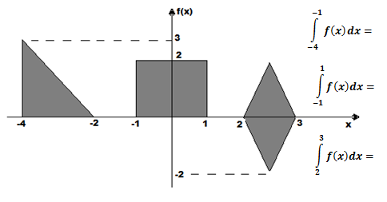

Tema 7. (10 puntos): DIBUJAR LA REGIÓN ACOTADA POR LAS GRAFICAS DE LAS ECUACIONES Y DETERMINAR SU ÁREA

$$y=\frac{4}{\sqrt{x}} , y=0 , x=1 , x=9$$

Tema 8. (10 puntos): CALCULAR

$$\int_{1}^{e^{5}}{\int_{x}^{lnx}{6yx^{2}dydx}}=$$

